TRƯỜNG THCS LƯƠNG ĐỊNH CỦA TUẦN 26 HỌC KÌ 2 NH 2019-2020
TỔ MỸ THUẬT

Vẽ trang trí
VẼ TRANH CỔ ĐỘNG

Thời gian | Hoạt động của giáo viên | Hoạt động của học sinh | Nội dung
 | Hoạt động 1. Hướng dẫn HS làm bài  GV nhắc lại yêu cầu của bài tập: vẽ tranh cổ động theo ý thích và giúp HS chon đề tài : Phòng chống HIV, Môi trường Xanh-Sạch-Đẹp…  GV gợi ý học sinh tìm:  - Hình ảnh chính, phụ.  - Bố cục mảng hình, mảng chữ.  - Màu sắc. | I.Làm bài thực hành  Học sinh làm bài thực hành    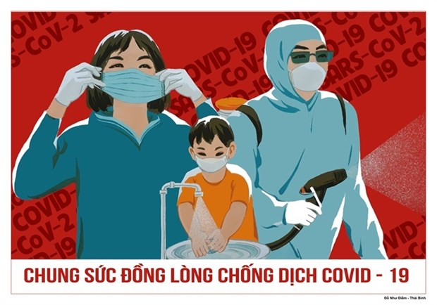  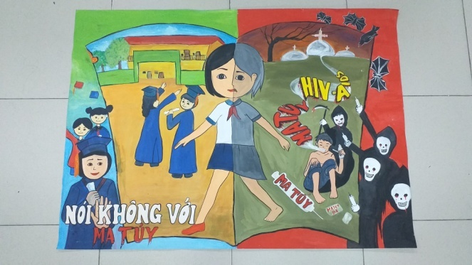  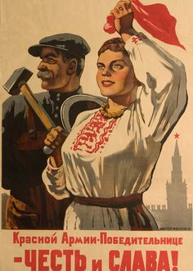 | I.Làm bài thực hành  - Vẽ tranh cổ động tuyên truyền phòng chống dịch COVID- 19  - Khổ giấy: A3  - Chất liệu tự chọn.  -Bố cục mảng hình, mảng chữ ,đường nét phải cân đối  Màu sắc phai phù hợp với bức tranh

TRƯỜNG THCS LƯƠNG ĐỊNH CỦA TUẦN 27 HỌC KÌ 2 NH 2019-2020
TỔ MỸ THUẬT

TRANG TRÍ LỀU TRẠI

Hoạt động của GV | Hoạt động của HS
TÌM HIỂU VỀ TRẠI
Mục tiêu (HS cần đạt được)
- Nắm được các hoạt động diễn ra trong buổi cắm trại
- Nhận biết được cấu trúc, chức năng, ý nghĩa và hình thức tổ chức của trại.
- Thêm yêu thích cách trang trí của cổng và lều trại.

Gv yêu cầu HS quan sát một số hình ảnh 10.1 và gợi ý cho HS tìm hiểu về:  - Vị trí, không gian và ý nghĩa của việc cắm trại ?  - Trại gồm những phần nào ?  -Không khí trong các buổi cắm trại như thế nào? ( nhộn nhịp, vui tươi, sôi nổi…)  - Chia lớp thành 4 nhóm, hướng dẫn hs tìm hiểu, thảo luận các nội dung theo nhóm.  - Chỉ cho học sinh xem các tranh mẫu về cách thể hiện bố cục và màu sắc để học sinh thấy rõ hơn cách thức để trang trí cổng trại.  + Cổng trại có những đặc điểm chính nào( tên cổng , tên chi đội, liên đội hay đơn vị tham gia, khẩu hiệu hoạt động của đơn vị đó…)  + Hình dáng cổng trại thì cũng rất phong phú và đa dạng do các đơn vị thể hiện dựa theo ý nghĩa tên của cổng trại.  + Nguyên liệu được sử dụng trong việc trang trí cổng trại? (giấy, tre, dây thừng, các loại đậu hạt…)  - Vì sao cổng trại cần phải trang trí đẹp?  - Nhận xét, bổ xung, đánh giá về ý thức và cách thực hiện của từng nhóm  - Dặn dò HS chuẩn bị tiết sau.  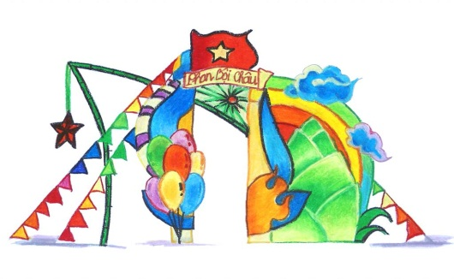  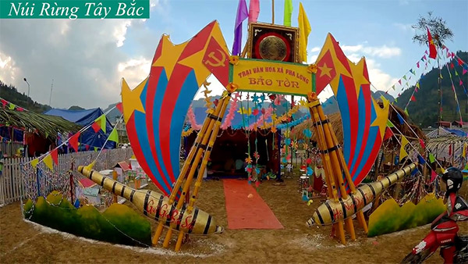  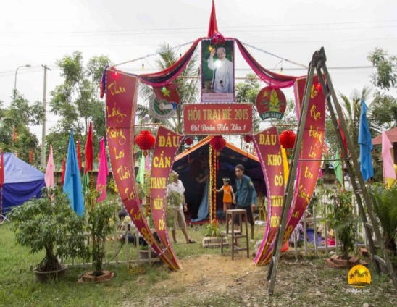 | HS chia nhóm và thảo luận để biết thêm về cổng trại, các hình thức trang trí trại…  HS trả lời câu hỏi.  -Trao đổi, nhận xét.  - Lắng nghe, ghi nhớ  